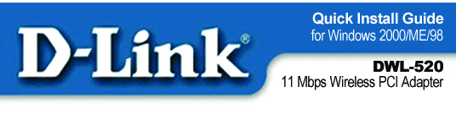
Содержимое упаковки:
- Беспроводной 11Мбит/с PCI-адаптер DWL-520
- Данная инструкция по установке
- Диск CD-ROM с Руководством пользователя и драйверами
Если какой-нибудь компонент отсутствует, обратитесь к Вашему поставщику.


Установка драйвера
Включите компьютер. Вставьте диск с драйверами для беспроводного адаптера DWL-520 в дисковод CD-ROM. На экране компьютера появится следующее окно:
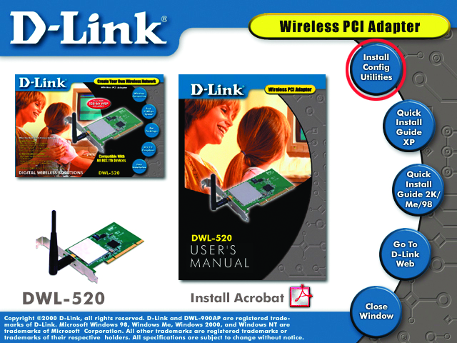
Нажмите “Install Config Utilities.”
Установка драйвера (продолжение)
Когда появится окно “Welcome”, показанное ниже,
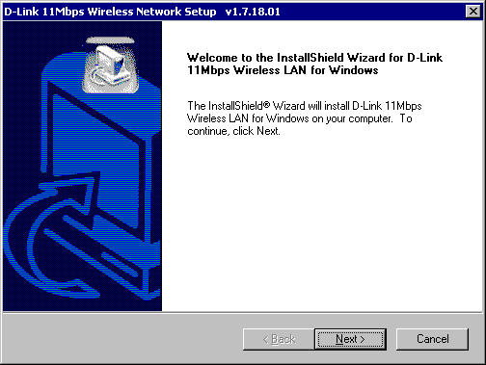
нажмите “Next.”

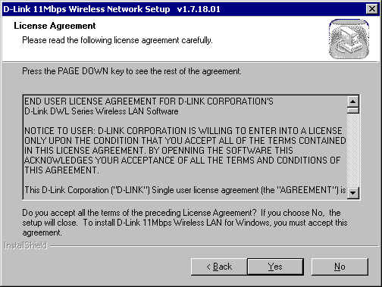
Нажмите “Yes” для принятия лицензионного соглашения.
-2-
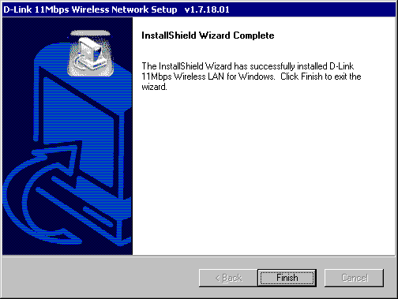
Установка драйвера завершена. Нажмите “Finish.”
(Замечание: Перед выполнением шага 2 обязательно выключите компьютер и отсоедините шнур питания.)


Установка адаптера DWL-520
(Убедитесь, что Ваш компьютер выключен и шнур питания отсоединен.)
Замечание: Во избежание повреждений, вызываемых статическим электричеством, снимите статический заряд со своего тела дотронувшись до металлического корпуса Вашего компьютера перед установкой адаптера DWL-520.
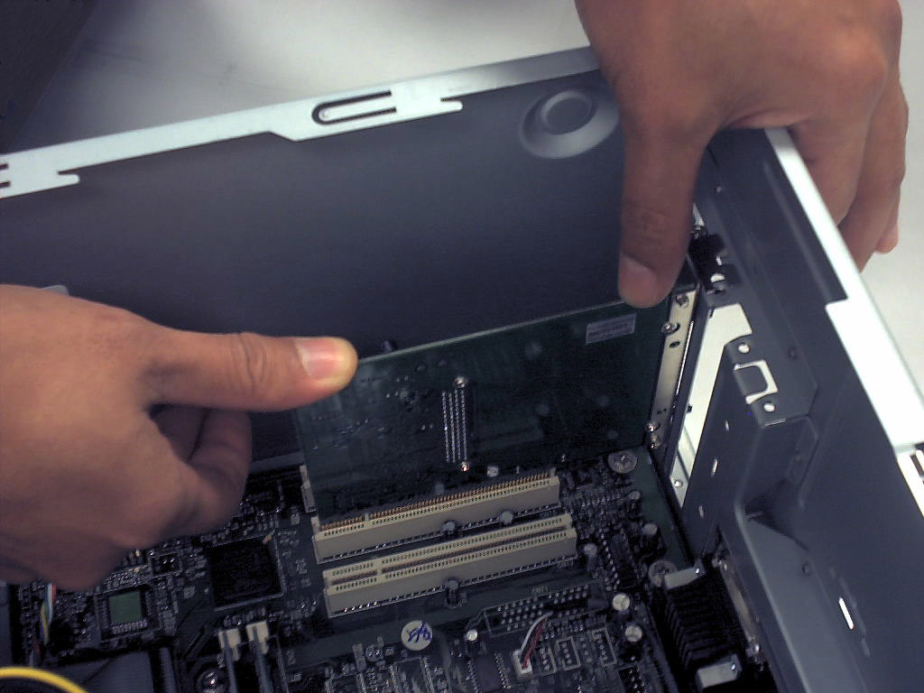
-3-
Установка адаптера DWL-520 (продолжение)
- Откройте корпус компьютера.
- Аккуратно, но с усилием вставьте адаптер DWL-520 в свободный PCI-слот, который обычно окрашен в белый или кремовый цвет.
- Зафиксируйте адаптер винтом, если это предусмотрено конструкцией компьютера.
- Закройте корпус компьютера.
- Подключите шнур питания и включите компьютер.

Windows обнаружит PCI-адаптер и автоматически найдет необходимый драйвер.
(Если Windows автоматически не может обнаружить драйвер, установите его вручную. Обратитесь к Приложению A к данной инструкции за подробной информацией.)
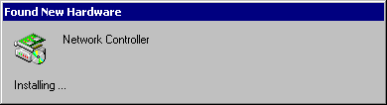

Установка беспроводного адаптера DWL-520 завершена.
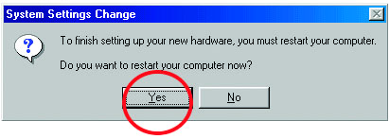
Пользователям Windows ME и Windows 98 будет предложено перезагрузить компьютер.
Нажмите “Yes.”
Пользователям Windows 2000 также необходимо перезагрузить компьютер.

-4-

Проверка правильности установки
Откройте в следующей последовательности: Start > Settings > Control Panel > System > Device Manager
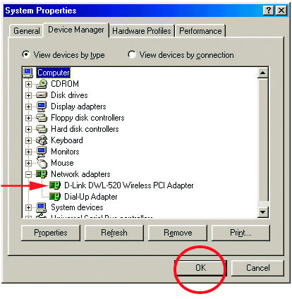
Для проверки правильности установки DWL-520 в закладке “Device Manager” найдите “Network Adapters” и откройте этот пункт. Установка прошла успешно, если Вы увидите среди устройств “D-Link DWL-520 Wireless PCI Adapter”, как показано на иллюстрации.

Приложение A
Если Windows автоматически не определяет необходимые драйверы, откройте в следующей последовательности Control Panel > выберите Add/Remove New Hardware. Появится окно, показанное справа.
Установка драйверов вручную
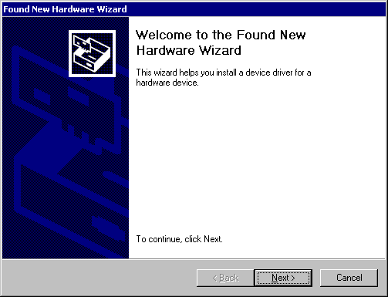
Нажмите “Next.”
-5-
Приложение A (продолжение)
Установка драйверов вручную (продолжение)
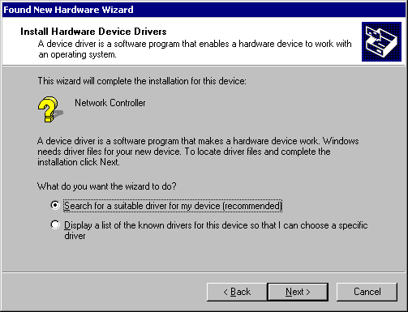
Нажмите “Next.”
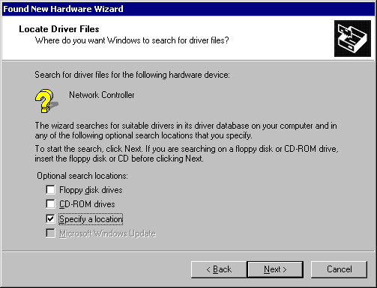
Нажмите “Next.”

Выберите дисковод CD-ROM (например, D:\, где D – метка дисковода CD-ROM).
-6-
Приложение A (продолжение)
Когда Windows 2000 и ME найдут корректный драйвер, появится следующее сообщение.
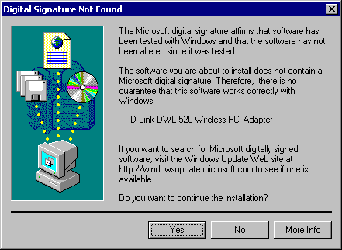
Нажмите “Yes” для завершения установки.

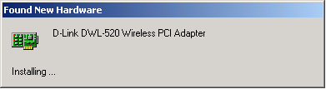
Перезагрузите компьютер.
Приложение B
Удаление адаптера DWL-520
1. Завершите программу Configuration Utility и другие открытые приложения.
(Правой кнопкой мышки нажмите на пиктограмму в правом нижнем углу экрана на панели задач. Завершите программу Configuration Utility, получив соответствующее сообщение.)
-7-
Приложение B (продолжение)
2. Откройте в следующей последовательности Start > Settings > Control Panel > Add/Remove Programs.
Удалите “D-Link 11Mbps Wireless LAN for Windows.”
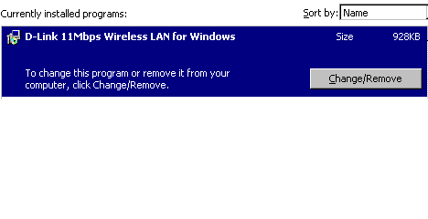
3. Нажмите “Change/Remove.”

4. Откройте в следующей последовательности System Properties > Hardware > Device Manager > Network Adapters.
Правой кнопкой нажмите на “D-Link DWL-520 Wireless PCI Adapter.”
Select “Uninstall.”
5. И наконец, нажмите “OK.”
Удаление завершено.
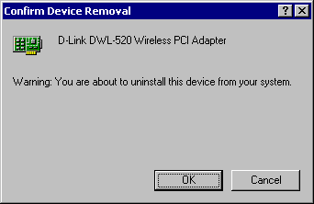
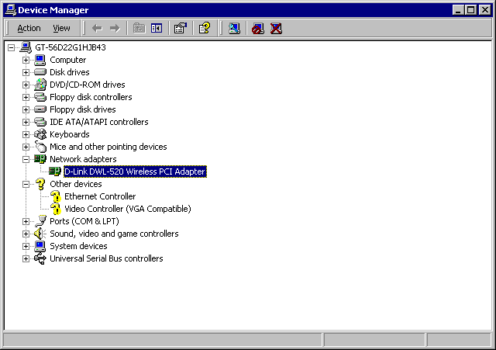

Техническая поддержка
Вы можете найти последние версии программного обеспечения и пользовательской документации на вебсайте D-Link.
D-Link обеспечивает бесплатную техническую поддержку пользователям стран СНГ и Балтии в течение гарантийного периода.

Пользователи стран СНГ и Балтии могут получать техническую поддержку D-Link посредством вебсайта, по электронной почте или по телефону.

Web: http://www.dlink.ru
Email: support@dlink.ru
Телефон: (095)737-3492

Координаты всех офисов D-Link приведены на задней обложке Руководства пользователя (User’s manual).

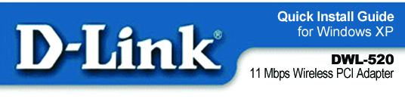
Содержимое упаковки:
- Беспроводной 11Мбит/с PCI-адаптер DWL-520
- Данная инструкция по установке
- Диск CD-ROM с Руководством пользователя и драйверами
Если какой-нибудь компонент отсутствует, обратитесь к Вашему поставщику.

Installing the DWL-520
Убедитесь, что Ваш компьютер выключен и шнур питания отсоединен.
Замечание: Во избежание повреждений, вызываемых статическим электричеством, снимите статический заряд со своего тела дотронувшись до металлического корпуса Вашего компьютера перед установкой адаптера DWL-520.
- Откройте корпус компьютера.
- Аккуратно, но с усилием вставьте адаптер DWL-520 в свободный PCI-слот, который обычно окрашен в белый или кремовый цвет.
- Зафиксируйте адаптер винтом, если это предусмотрено конструкцией компьютера.
- Закройте корпус компьютера.
- Подключите шнур питания и включите компьютер

Installing the Drivers

- Plug in the power cord and turn on your computer.
- Вставьте диск с драйверами для DWL-520 в дисковод CD-ROM.
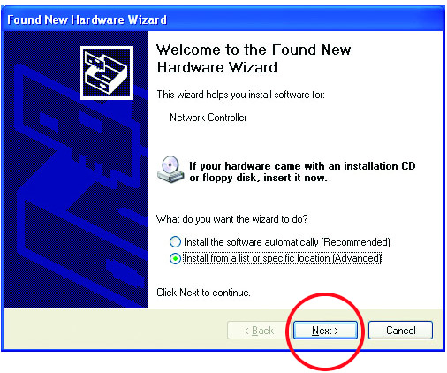
Появится окно “Welcome”. Выберите “Install from a list or specific location.”

Замечание: Если это окно не появилось, откройте в следующей последовательности: Start > Settings > Control Panel > Add Hardware. Дважды щелкните на пиктограмме.

- Нажмите Next

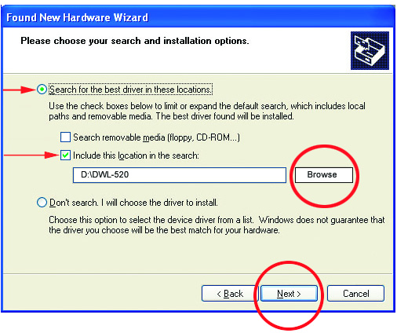
- Выберите “Search for the best drivers in these locations.”

- Найдите драйверы на диске CD-ROM, например, D:\DWL-520, где D: - метка дисковода CD-ROM.

- Нажмите Next

-2-
Установка драйверов (продолжение)

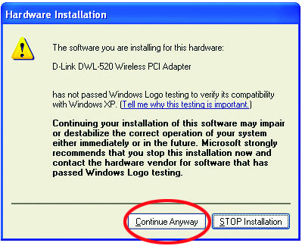
- Нажмите “Continue Anyway.”

(Программное обеспечение D-Link в настоящее время проходит тестирование на получение логотипа Windows Logo.)

Windows загрузит необходимые файлы.

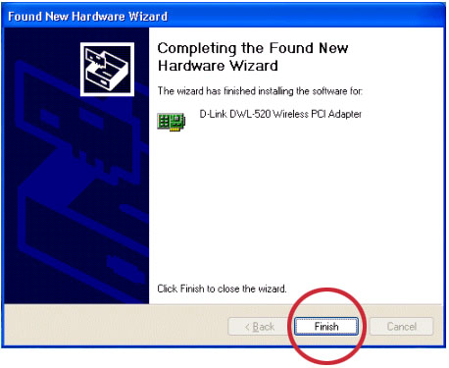
- Нажмите “Finish” для завершения установки.

-3-

Подключение к беспроводной сети

Для подключения к беспроводной сети проделайте следующее:
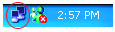
- Дважды щелкните на пиктограмме на панели задач.
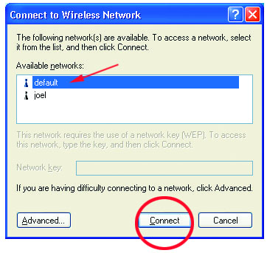
- Окно “Connect to Wireless Network” будет содержать список всех доступных беспроводных сетей. Выберите необходимую сеть. В данном примере бела выбрана сеть “default”, как показано на иллюстрации.

- Нажмите “Connect.”

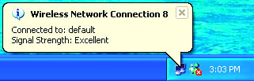
Появится сообщение, подтверждающее, что произошло подключение.

- Дважды щелкните на пиктограмме на панели задач, чтобы увидеть состояние соединения и другую информацию о подключенной сети. Появится окно, проиллюстрированное на следующей странице.

Подключение к беспроводной сети (продолжение)
-4-
В данном окне отображается текущее состояние соединения с сетью.
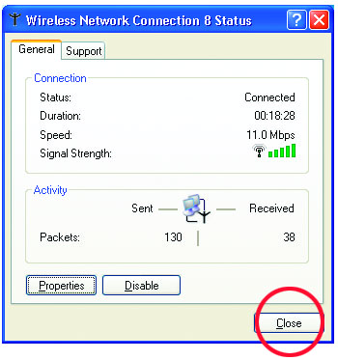

-5-
Техническая поддержка

Вы можете найти последние версии программного обеспечения и пользовательской документации на вебсайте D-Link.
D-Link обеспечивает бесплатную техническую поддержку пользователям стран СНГ и Балтии в течение гарантийного периода.

Пользователи стран СНГ и Балтии могут получать техническую поддержку D-Link посредством вебсайта, по электронной почте или по телефону.

Web: http://www.dlink.ru
Email: support@dlink.ru
Телефон: (095)737-3492

Координаты всех офисов D-Link приведены на задней обложке Руководства пользователя (User’s manual).

-6-

Заметки


Building Networks for People

